**ISCRIZIONI SERVIZIO DI RISTORAZIONE SCOLASTICA E DI TRASPORTO SCOLASTICO A.S. 2025/2026**

**DESTINATARI**

Il Servizio Istruzione rende noto che **coloro che intendono usufruire dei servizi di trasporto e ristorazione scolastica per l’ A. S. 2025/2026** devono presentare domanda di iscrizione con procedura informatizzata indicata nel presente avviso.

**Gli utenti già iscritti nel precedente a.s. 2024/2025 dovranno procedere al solo RINNOVO, i nuovi iscritti dovranno procedere a una NUOVA ISCRIZIONE.**

Si ricorda che il sistema informatizzato ("Schoolweb" di Itcloud Srl) permette, tra l’altro, le seguenti funzionalità:

- "**BORSELLINO ELETTRONICO**" (un credito da usare per il pagamento dei pasti e del trasporto);

- **COMUNICAZIONE DELL'ASSENZA DAL SERVIZIO DI RISTORAZIONE SCOLASTICA**, da parte dei genitori, attraverso l'utilizzo dell'App "ComunicApp" o del portale web "Portale Genitori" oppure mediante chiamata con "Voce Guida";

La comunicazione di assenza dovrà essere invita **entro e non oltre le ore 09:30 del giorno dell’assenza**. Le eventuali disdette comunicate in ritardo non saranno processate e daranno luogo all’addebito automatico del pasto.

L'accesso al portale sarà possibile tramite SPID o attraverso i codici personali che saranno forniti all'utenza al momento dell'iscrizione sul portale.

**ATTENZIONE**: IN CASO DI ISCRIZIONE DI PIU’ FRATELLI, ISCRIVETE TUTTI GLI UTENTI CON LO STESSO GENITORE/TUTORE

**RINNOVO ISCRIZIONI**

Per rinnovare l’iscrizione ai servizi educativi per l’anno successivo, sarà necessario **accedere al Portale Genitori** con le credenziali già in possesso o con lo SPID, entrare nella **sezione Anagrafica** e cliccare su **Rinnova Iscrizioni** o attraverso **la ComunicApp** accedendo **al Menù** e cliccando **su “Iscrizioni”.** I vari moduli saranno già pre-compilati in base ai dati presenti che dovranno essere verificati e si dovranno aggiungere quelli mancanti. Il rinnovo andrà effettuato, **entro e non oltre il giorno 22 AGOSTO 2025**.

Per accedere alle tariffe agevolate è necessario allegare **ISEE 2025 completo, con tutte e tre le pagine, in formato PDF.**

**Per assistenza** tecnica alla compilazione e all’invio delle domande sarà possibile **rivolgersi all’ufficio DIGIPASS, in Via Gioia, 06, dal lunedì al venerdì dalle ore 9:00 alle ore 12:30,**  **telefono**: 0759237291

**mail**: [digipass@comune.gubbio.pg.it](mailto:digipass@comune.gubbio.pg.it)

**N.B. IL PORTALE NON CONSENTE IL RINNOVO NEL CASO IN CUI IL BORSELLINO ELETTRONICO ABBIA UN SALDO NEGATIVO.**

**Modalità di rinnovo d’iscrizione:**

**Rinnovo con credenziali standard (codice utente e password)**

Chi dovrà effettuare il rinnovo d’iscrizione dovrà collegarsi al Portale Genitori tramite il link<https://www1.itcloudweb.com/gubbioportalegen> effettuare l’accesso con le credenziali in possesso ed entrare nella sezione **Anagrafiche > Rinnova iscrizione**.

**Attenzione:** in caso di iscrizione di più fratelli, iscrivere tutti gli utenti con lo stesso genitore/tutore.

**Rinnovo con SPID**

Chi dovrà effettuare il rinnovo d’iscrizione dovrà collegarsi al Portale Genitori tramite il link<https://www1.itcloudweb.com/gubbioportalegen> premere il tasto **Entra con SPID,** scegliere dal menù a tendina il proprio Identity Provider (es Aruba, InfoCert ecc) e inserire le credenziali SPID del genitore associato all’alunno.



Successivamente, entrare nella sezione **Anagrafiche > Rinnova iscrizione** e proseguire con il rinnovo online.

È possibile procedere al rinnovo anche tramite la **App “Comunicapp”** accedendo al **Menù>Iscrizioni.**

**Attenzione:** in caso di iscrizione di più fratelli, iscrivere tutti gli utenti con lo stesso genitore/tutore.

**MODALITÀ DI PRESENTAZIONE DELLE NUOVE ISCRIZIONI**

Le domande di ammissione ai Servizi, redatte esclusivamente in modalità online attraverso il Portale Genitori del Servizio Istruzione al seguente link <https://www1.itcloudweb.com/gubbioportalegen> dovranno pervenire, debitamente compilate, **entro e non oltre il giorno 22 AGOSTO 2025**.

**Per assistenza tecnica con SPID, compilazione e l’invio delle domande rivolgersi all’ufficio DIGIPASS, in Via Gioia, 06, dal lunedì al venerdì dalle ore 9:00 alle ore 12:30,**

Nella sezione “News” sulla schermata iniziale del portale, saranno disponibili le istruzioni per effettuare le iscrizioni ai servizi.

Una volta effettuato il primo accesso al portale attraverso il link e cliccando sul bottone **“Nuova Iscrizione”** siverrà reindirizzati allapaginadi Login del Portale Iscrizioni al quale sarà possibile accedere inserendo il codice fiscale del/lla bambino/a che si vorrà iscrivere.

**La domanda di iscrizione dovrà essere compilata in ogni sua parte, facendo particolare attenzione ai seguenti ALLEGATI FACOLTATIVI da inserire:**

* Nella sezione “Autodichiarazione ISEE” sarà necessario allegare **ISEE 2025 completo, con tutte e tre le pagine, in formato PDF** per accedere alle tariffe agevolate; chi non allegherà la dichiarazione ISEE dovrà corrispondere la tariffa massima prevista per il servizio.

**N.B** La tariffa massima sarà applicata a tutti gli utenti che non sono residenti nel territorio del Comune di Gubbio;

* Nella sezione legata alle **diete** per motivi di salute sarà necessario allegare il **certificato medico.**

Per l’assistenza tecnica alla compilazione e all’invio delle domande sarà possibile rivolgersi all’Ufficio DIGIPASS sito in Via Gioia n. 6; **dal lunedì al venerdì dalle ore 9:00 alle ore 12:30, Telefono:**075.9237291 **mail**[digipass@comune.gubbio.pg.it](mailto:digipass@comune.gubbio.pg.it)**.**

Per quanto riguarda il **trasporto scolastico** l’ufficio verificherà la conformità delle domande presentate al Regolamento del trasporto scolastico e alla normativa vigente oltre alle linee istituite sul territorio**. Solo in caso di esito positivo la domanda sarà accettata, in caso contrario sarà cura dell’ufficio darne debita comunicazione al genitore richiedente tramite la mail indicata nella domanda.**

Una volta confermata la domanda di iscrizione online si verrà riportati alla pagina Reportistica dalla quale sarà possibile **scaricare i seguenti documenti**:

1**. Domanda d'iscrizione**: documento che riporta tutti i dati inseriti in sede d'iscrizione online;

2. **Lettera Credenziali**: documento che riporta i link, i codici e le password da utilizzare per l'accesso al Portale Genitori e per effettuare i pagamenti;

3**. Manuale di Utilizzo del Portale Genitori**;

e si riceverà una mail di conferma di corretta compilazione del form di iscrizione all'indirizzo indicato in fase di compilazione dei moduli.

Sul sito del Comune di Gubbio e nel Portale Genitori saranno disponibili la Lettera Informativa per le iscrizioni online ed il Manuale di Utilizzo del portale.

Per informazioni rivolgersi a: tel. 075/9237524 - 525 - 526 – 519 - 531;

**AVVERTENZE**

**N.B.** Anche per l’anno scolastico 2025/2026 le presenze in mensa verranno prenotate automaticamente ad ogni rientro previsto dalla scuola senza nessuna necessità di comunicazione da parte del genitore/tutore alla scuola o al Comune.

**Il genitore/tutore dovrà invece segnalare l’eventuale assenza al servizio ristorazione del proprio bambino tramite App,** cliccando sul quadrato in alto a sinistra con il **calendario** e, una volta selezionato il giorno, cliccare su **“disdetta giornaliera”** in caso di una singola assenza, altrimenti **“disattiva servizio”** in caso di assenze prolungate.

**ATTENZIONE:** in caso di assenza prolungata, sarà necessario tornare sull’App il **giorno precedente** al ritorno del bambino in mensa, andare su calendario, cliccare sul giorno di ritorno e **selezionare “ATTIVA SERVIZIO”** per poter garantire che il pasto venga preparato ed erogato dalla mensa.

**N.B. La nuova modalità di rilevazione automatica delle presenze prevede quindi che:**

1. **la mancata iscrizione al servizio comporterà la mancata erogazione del pasto o del trasporto;**
2. **le assenze non segnalate attraverso chiamata vocale, portale o App entro le 9:30 del giorno di disdetta comporteranno IL PAGAMENTO DEL PASTO NON CONSUMATO.**

Non sarà, inoltre, più possibile effettuare le operazioni di pagamento della ristorazione scolastica e del trasporto scolastico in altra modalità che non sia quella prevista dal sistema, ovvero tramite sistema Pagopa.

**ISTRUZIONI PER LA COMPILAZIONE DELLE NUOVE DOMANDE**

L’accesso dovrà essere effettuato accedendo al link <https://www1.itcloudweb.com/gubbioportalegen>

**Iscrizione con Codice Fiscale dell’alunno**

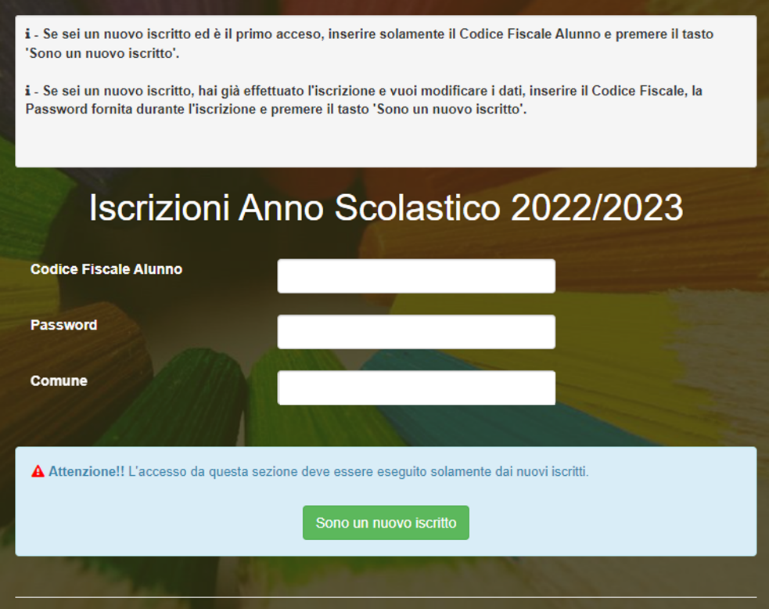

* I nuovi iscritti dovranno premere il tasto **Nuova Iscrizione**, inserire solamente il **Codice Fiscale Alunno** e premere il tasto verde *'Sono un nuovo iscritto'*.
* Per la modifica dell’iscrizione già salvata ed inoltrata all’ufficio, inserire il **Codice Fiscale Alunno**, la **Password** fornita durante l'iscrizione e premere il tasto verde '*Sono un nuovo iscritto*'. Eseguire il Cambio Password, modificare i dati, salvare e scaricare la documentazione generata al termine dell’iscrizione.

**Iscrizione tramite SPID**

* I nuovi iscritti dovranno premere il tasto **Iscriviti con SPID**

scegliere dal menù a tendina il proprio Identity Provider (es Aruba, InfoCert ecc) e inserire le credenziali SPID del genitore che verrà associato all’alunno.



Successivamente, inserire il Codice Fiscale dell’alunno e premere sul tasto '*Sono un nuovo iscritto*'.

* Per un’eventuale modifica dell’iscrizione già salvata ed inoltrata all’ufficio, premere sempre il tasto **Iscriviti con SPID** e seguire il percorso descritto nel punto precedente.

In seguito all’accesso al portale, verrà richiesto di inserire un indirizzo e-mail valido, sul quale riceverete un codice da utilizzare per procedere all’iscrizione.

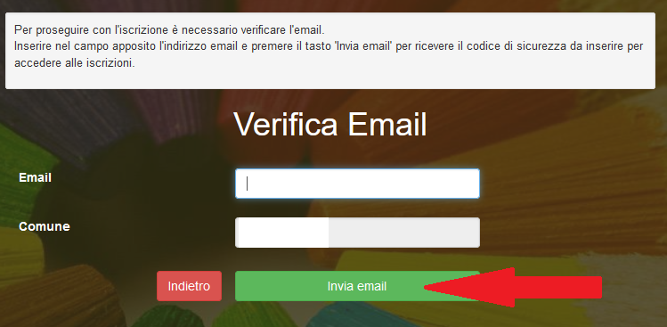

A questo punto sarà necessario compilare tutti i dati richiesti.

**[Si prega di prestare particolare attenzione ad ogni parte di testo presente all’interno del modulo, in quanto le stesse possono essere cruciali per la corretta compilazione dell’iscrizione.]**

Inoltre, ci sarà la possibilità di salvare in bozza l’iscrizione online, premendo il tasto “Salva Bozza”. In questo modo sarà possibile salvare i dati inseriti fino a quel momento per poter accedere di nuovo e inviare la domanda in un secondo momento.

Per poter salvare in bozza l’iscrizione è necessario aver compilato i dati dell’utente e del genitore e aver accettato l’autorizzazione al trattamento dei dati personali.

**N.B.** Per inviare l’iscrizione al gestore del servizio è necessario aver portato a termine la domanda online **fino all’ultimo step**. Il salvataggio in bozza dell’iscrizione, infatti, non è sufficiente per considerare valida l’iscrizione.

**Salvataggio in bozza dell’iscrizione per gli utenti con SPID**

Gli utenti che accedono al portale con SPID, al momento del salvataggio in bozza potranno accedere di nuovo all’iscrizione utilizzando sempre le stesse credenziali.

**Salvataggio in bozza dell’iscrizione per gli utenti con Credenziali (Codice Fiscale e password)**

Per gli utenti che accedono al portale con Codice Fiscale, al momento del salvataggio in bozza verrà inviata in automatico un’e-mail all’indirizzo censito, contenente una password temporanea per poter successivamente procedere all’iscrizione.

**Riepilogo Dati**

Una volta compilati tutti i campi previsti, si dovrà premere il tasto “Vai al riepilogo iscrizione”.

In questo modo si avrà la possibilità di verificare i dati inseriti. Per modificare eventuali dati sbagliati sarà necessario premere il tasto “Modifica iscrizione”.

Per inviare definitivamente l’iscrizione, si dovrà premere il tasto “Invia Iscrizione”.

Al termine del processo, sarà possibile scaricare:

* *il* ***riepilogo della domanda d’iscrizione compilata***
* *il* ***manuale informativo*** *che spiega come utilizzare il portale e APP (es. per effettuare un pagamento online a partire dall’avvio del nuovo Anno scolastico)*
* *la lettera con le proprie* ***credenziali d’accesso e il codice di disdetta dei pasti***